Neumática
Sistemas Neumáticos e Hidráulicos

Compresores
- Compresores de pistón (alternativos): utilizan uno o varios pistones que se mueven dentro de cilindros. Pueden ser simples efecto (el pistón comprime solo en una dirección) o doble efecto (el pistón comprime en ambos lados, en cada carrera se obtiene aire comprimido).
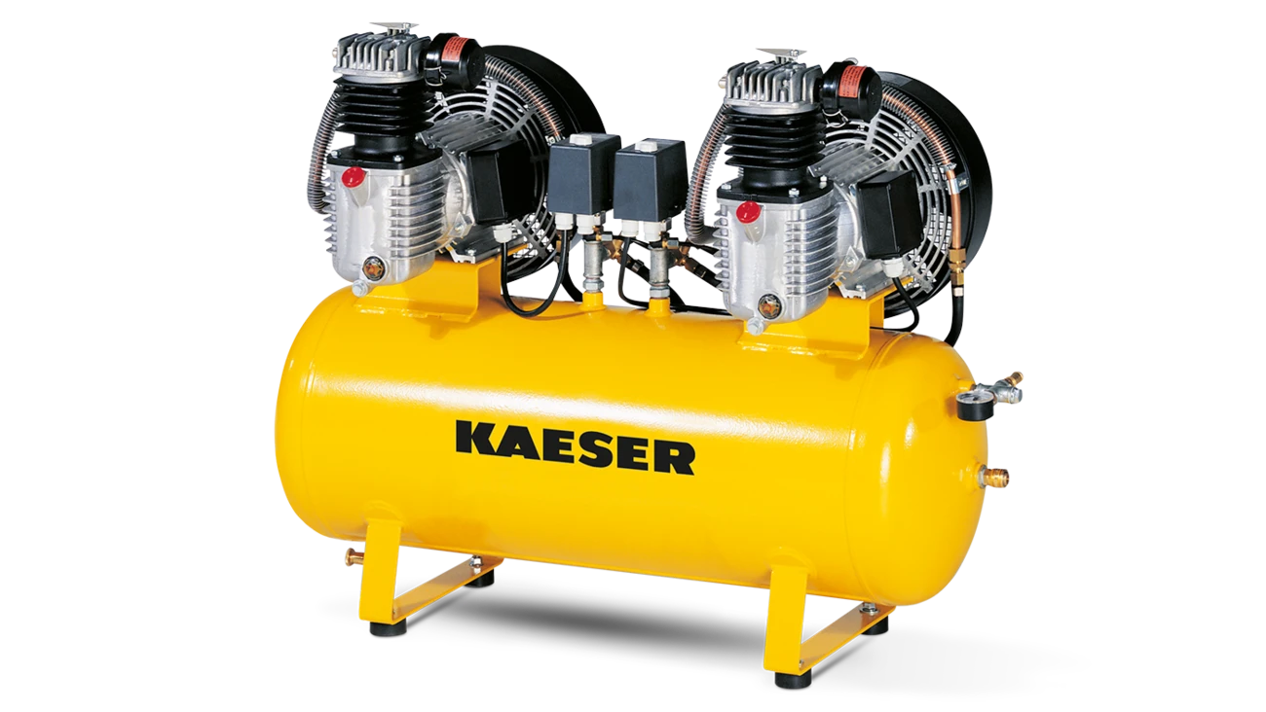
- Compresores de tornillo: dos rotores helicoidales engranados que atrapan el aire y lo comprimen de manera continua. Son compactos, de bajo ruido y la mejor elección cuando se necesita presión constante durante mucho tiempo (servicio continuo).

Unidad de mantenimiento combinada: FRL
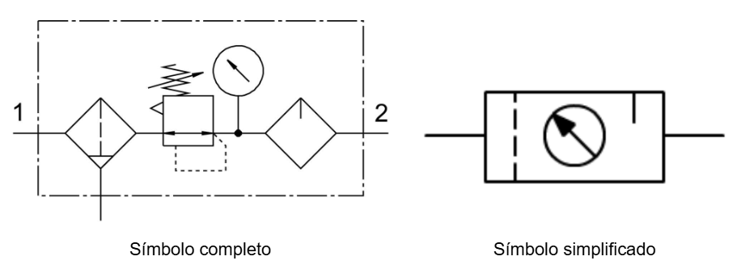
Filtro: Remueve los contaminantes sólidos y líquidos que lleva el aire y que pueden afectar negativamente el rendimiento del equipo.
- Principio de funcionamiento: El aire comprimido ingresa a una cámara donde se induce un movimiento ciclónico que separa las partículas sólidas y gotas de agua, que se depositan en el fondo de un vaso colector (esto es lo que se purga). Luego, el aire atraviesa un elemento filtrante que retiene las partículas más finas.
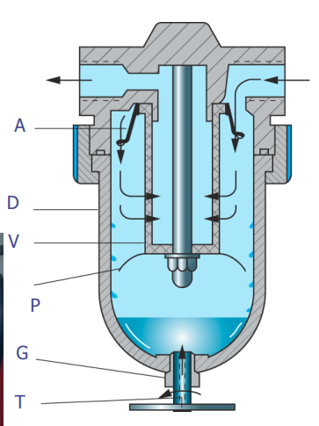
Regulador: Proporciona una presión de aire controlada y consistente, lo cual asegura el suministro adecuado de aire para mantener el torque relativo y el control de la velocidad.
- Principio de funcionamiento: Utiliza un diafragma flexible y un resorte de calibración para mantener constante la presión de salida. Cuando la presión supera la ajustada, el diafragma se desplaza y restringe el paso de aire; cuando es menor, permite mayor caudal.
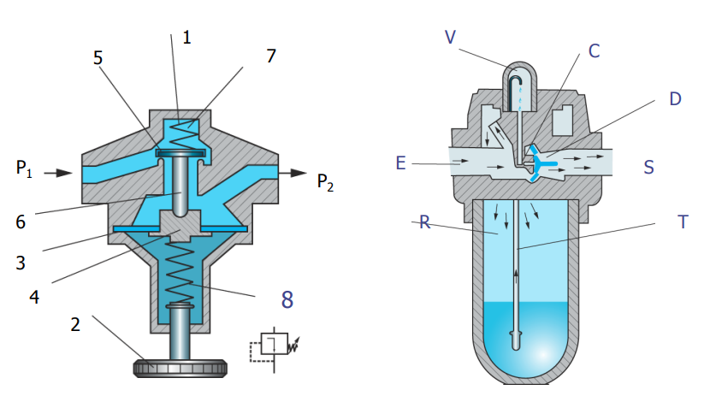
Lubricador: Ayuda a garantizar que el equipo reciba la lubricación exigida para un rendimiento óptimo. Reduce el desgaste y alarga la vida de la herramienta. No todos los equipos necesitan lubricación.
- Principio de funcionamiento: Genera una atomización controlada de aceite mediante un efecto Venturi. El flujo de aire crea una depresión que arrastra pequeñas gotas de aceite desde un depósito.


Válvulas

Nomenclatura y Simbología
Las válvulas se nombran indicando el número de vías y de posiciones. Por ejemplo, una válvula 5/2 tiene 5 vías y 2 posiciones.
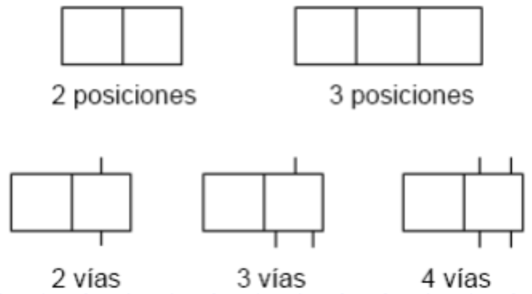
Cómo se enumeran las vías dependerá del tipo de norma que se adopte:
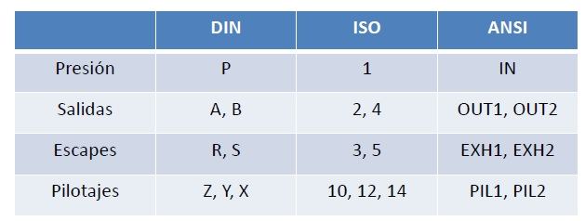
Es útil también conocer cómo se indica una entrada vs. un escape de aire en los diagramas:
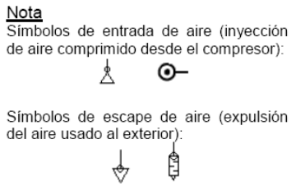

Tipos de accionamientos
La activación de una válvula puede ser manual, mecánica, eléctrica o por pilotaje neumático.
Manuales | Mecánicos | Eléctricos
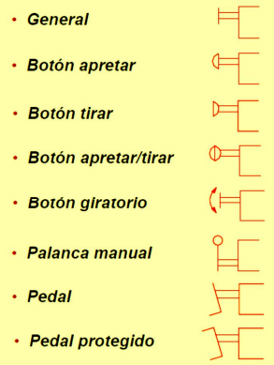 | 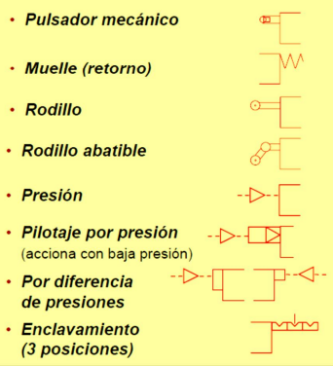 |   Una señal eléctrica activa un electroimán o relé.

Tipos de válvulas

Válvula reguladora de caudal
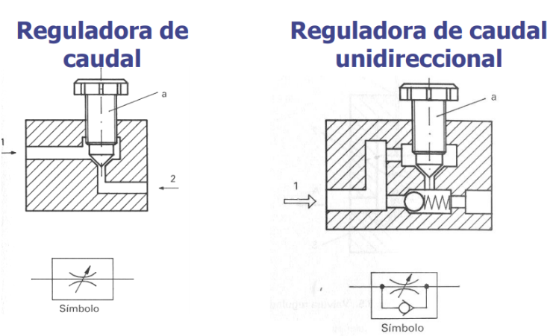

Válvula de escape rápido
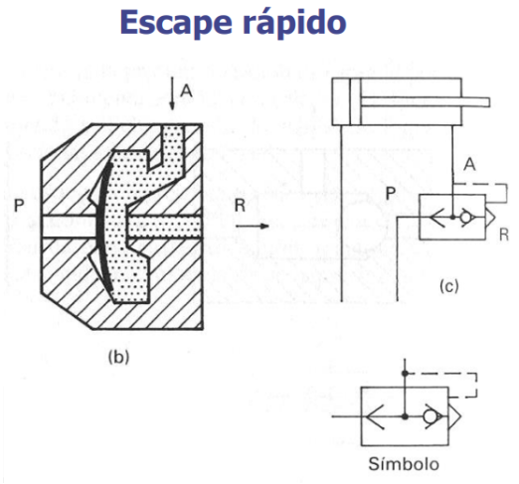

Válvula antirretorno
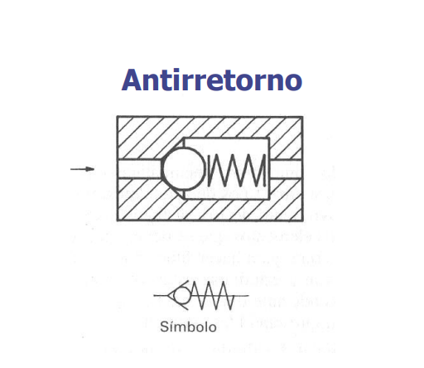

Válvula selectora (OR) y de simultaneidad (AND)
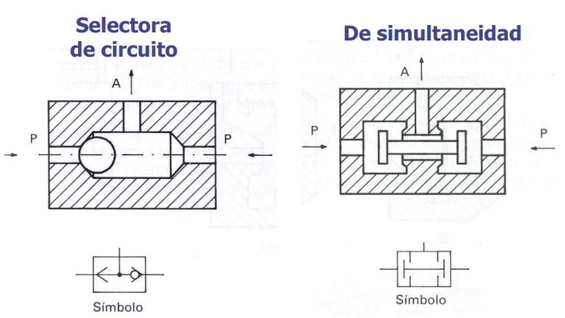

Cilindros (actuadores lineales)

Partes principales de un cilindro
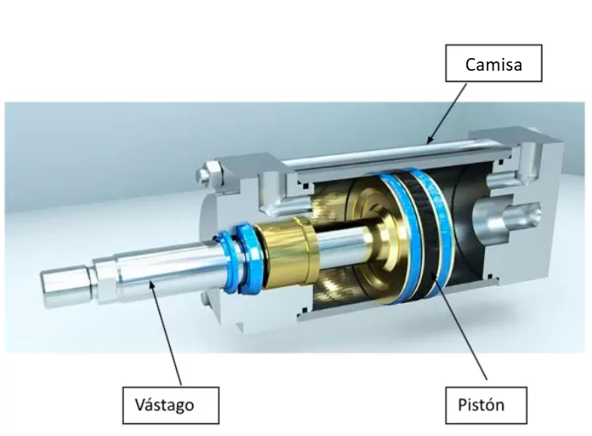
- La camisa suele fabricarse en aluminio sin costura o de acero sin costura para aplicaciones en donde se requiere mayor resistencia. La superficie interior del tubo es rectificada (aluminio) o bruñida (acero) para reducir fricción y desgaste por influencias corrosivas.
- El vástago es generalmente de acero bonificado o acero inoxidable. El acero al carbono se recubre mediante cromado duro para aumentar la dureza superficial, reducir la fricción y proteger contra la corrosión.

Tipos de cilindros
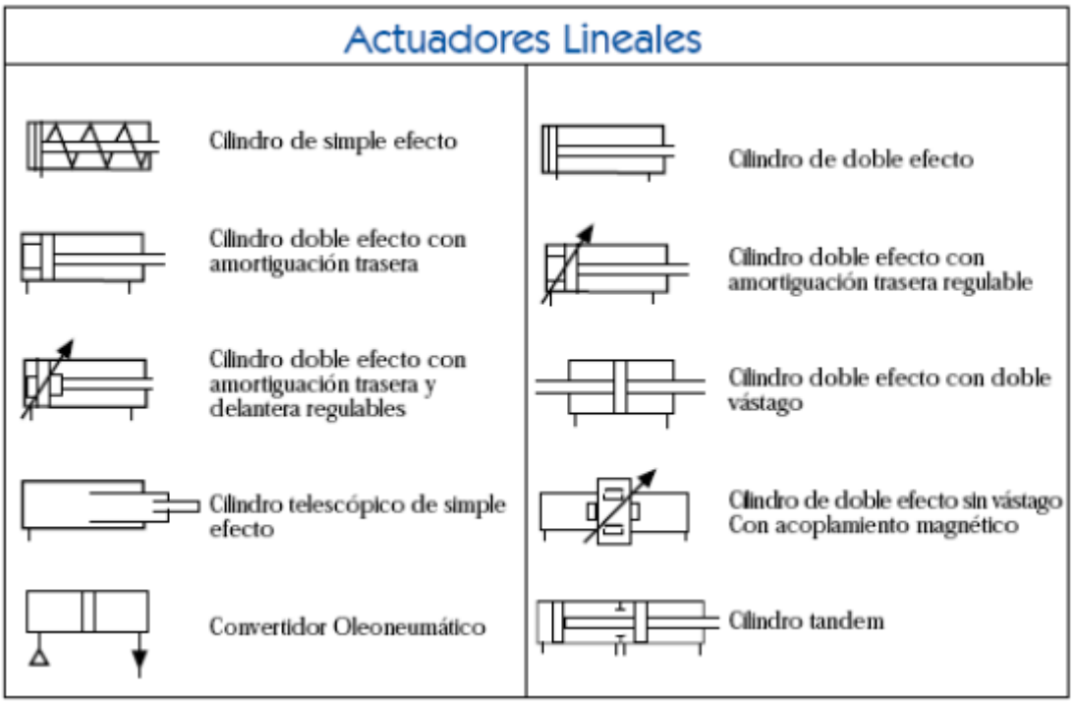

Pandeo
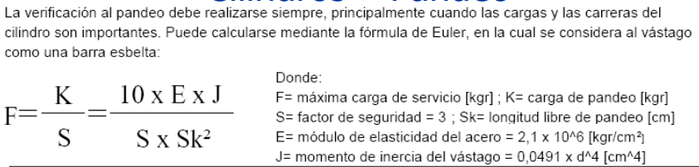

Tendido de tuberías
- Es importante un buen diseño y cálculo del tendido de tuberías para minimizar las caídas de presión en el sistema.
- Se procura tener una pendiente del orden del 1% para facilitar el escurrimiento de los condensados a los puntos finales de líneas en donde están las purgas para el drenado.
- Existen conexiones rápidas, conexiones roscadas y conexiones soldadas.
- El diámetro de las tuberías se calcula a partir de la presión de trabajo y el caudal.

Sistema neumático típico

Esquema
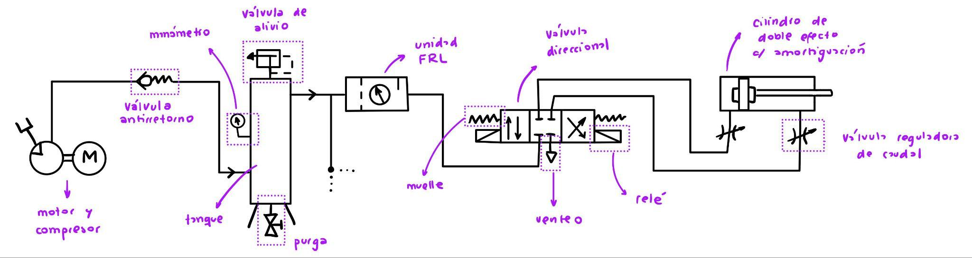

Consideraciones generales
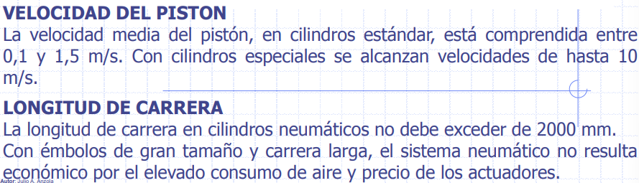

Diseño
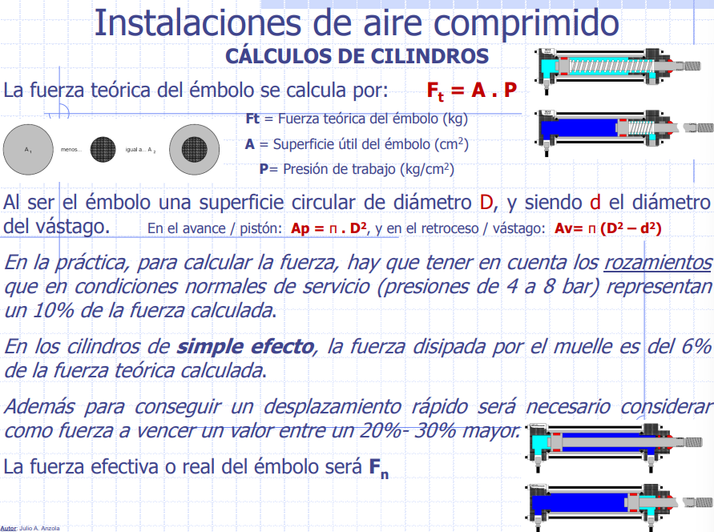
- La presión de trabajo debe estar por debajo de la presión mínima que entregue el compresor, dejando espacio para las pérdidas que puedan ocurrir en el camino. Al momento de diseñar, se considera un $ΔP$ de 5-10%.
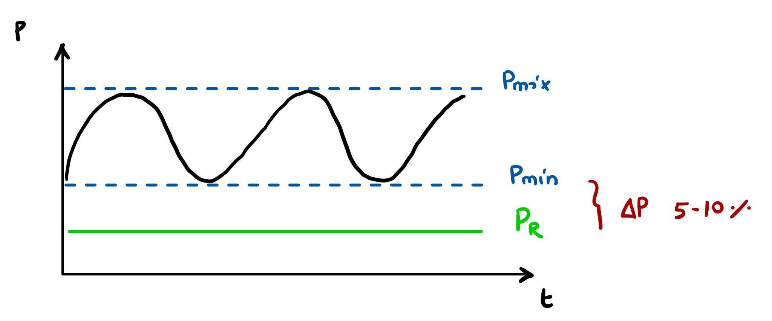
- Una menor diferencia de presiones establecida para el tanque del compresor implica mantener al mismo más exigido durante operación, ya que estará prendiéndose y apagándose todo el tiempo.

